ADrumDrum användarguide

Intro!

Så du vill prova på att lägga beats? Då har du kommit rätt. ADrumDrum är en enkel trummaskin till Android.
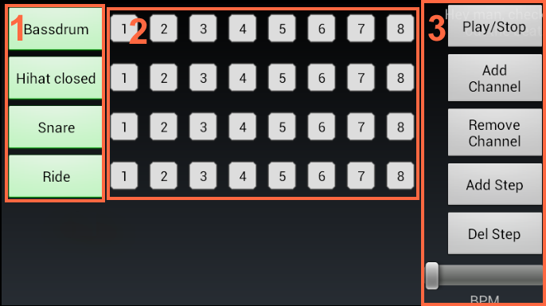Illustration 1: Startvyn i ADrumDrum

ADrumDrum fungerar som en step sequencer (sen kan man ju fråga sig vad det är).

Illustration 1.1: Visar lista på kanaler. En kanal har ett ljud som man väljer när det ska spelas genom att aktivera knapparna till höger om det kanalnamnet. Trycker man en gång så slås ljudet av på den kanalen. Håller man inne på en av dessa knappar så kan man ändra på kanalens inställningar.

Illustration 1.2. Stegvyn.
Ett steg visar när ADrumDrum ska spela upp ljudet på kanalen.
Genom att trycka på valfritt steg så aktiveras eller avaktiveras kanalen vid det punkten. Det är orange när den är aktiv och grå för icke aktiv. På figur 1 så är alla steg avaktiverade. Håller man inne på ett steg så kan man ändra på velocity (styrkan) i "slaget".

Illustration 1.3. Här är en meny med olika saker man kan ändra på
- Play/Stop - Startar eller stannar uppspelningen av vad man har knappat in
- Add Channel - Lägger till en kanal (ljud)
- Remove Channel - Tar bort en kanal (ljud)
- Add Step - Lägger till ett steg i stegvyn
- Remove step - Tar bort ett steg i stegvyn
- BPM - Reglage för hur snabbt uppspelningen ska ske

Så här använder du ADrumDrum på riktigt:
- Till höger om Bassdrum tryck på 1 och 5.
- Till höger om Hihat closed tryck på 1, 3, 5 och 7.
- Till höger om snare tryck på 7
- Tryck nu på Play/Stop

Grattis, du har nu gjort ett standard rockbeat.
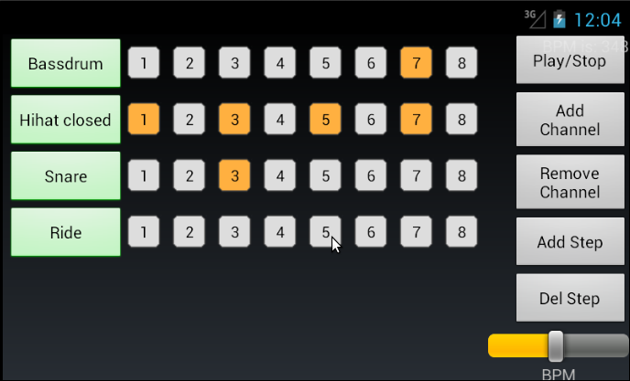Illustration 3: Ännu ett exempel på hur man kan göra
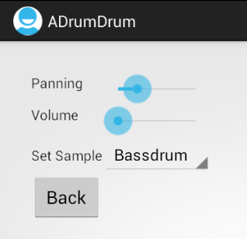Illustration 2: Kanalinställningar
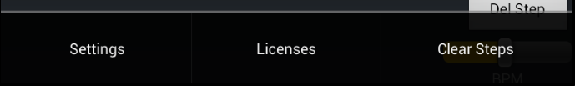Illustration 4: Menyn från Menu på din mobiltelefon

